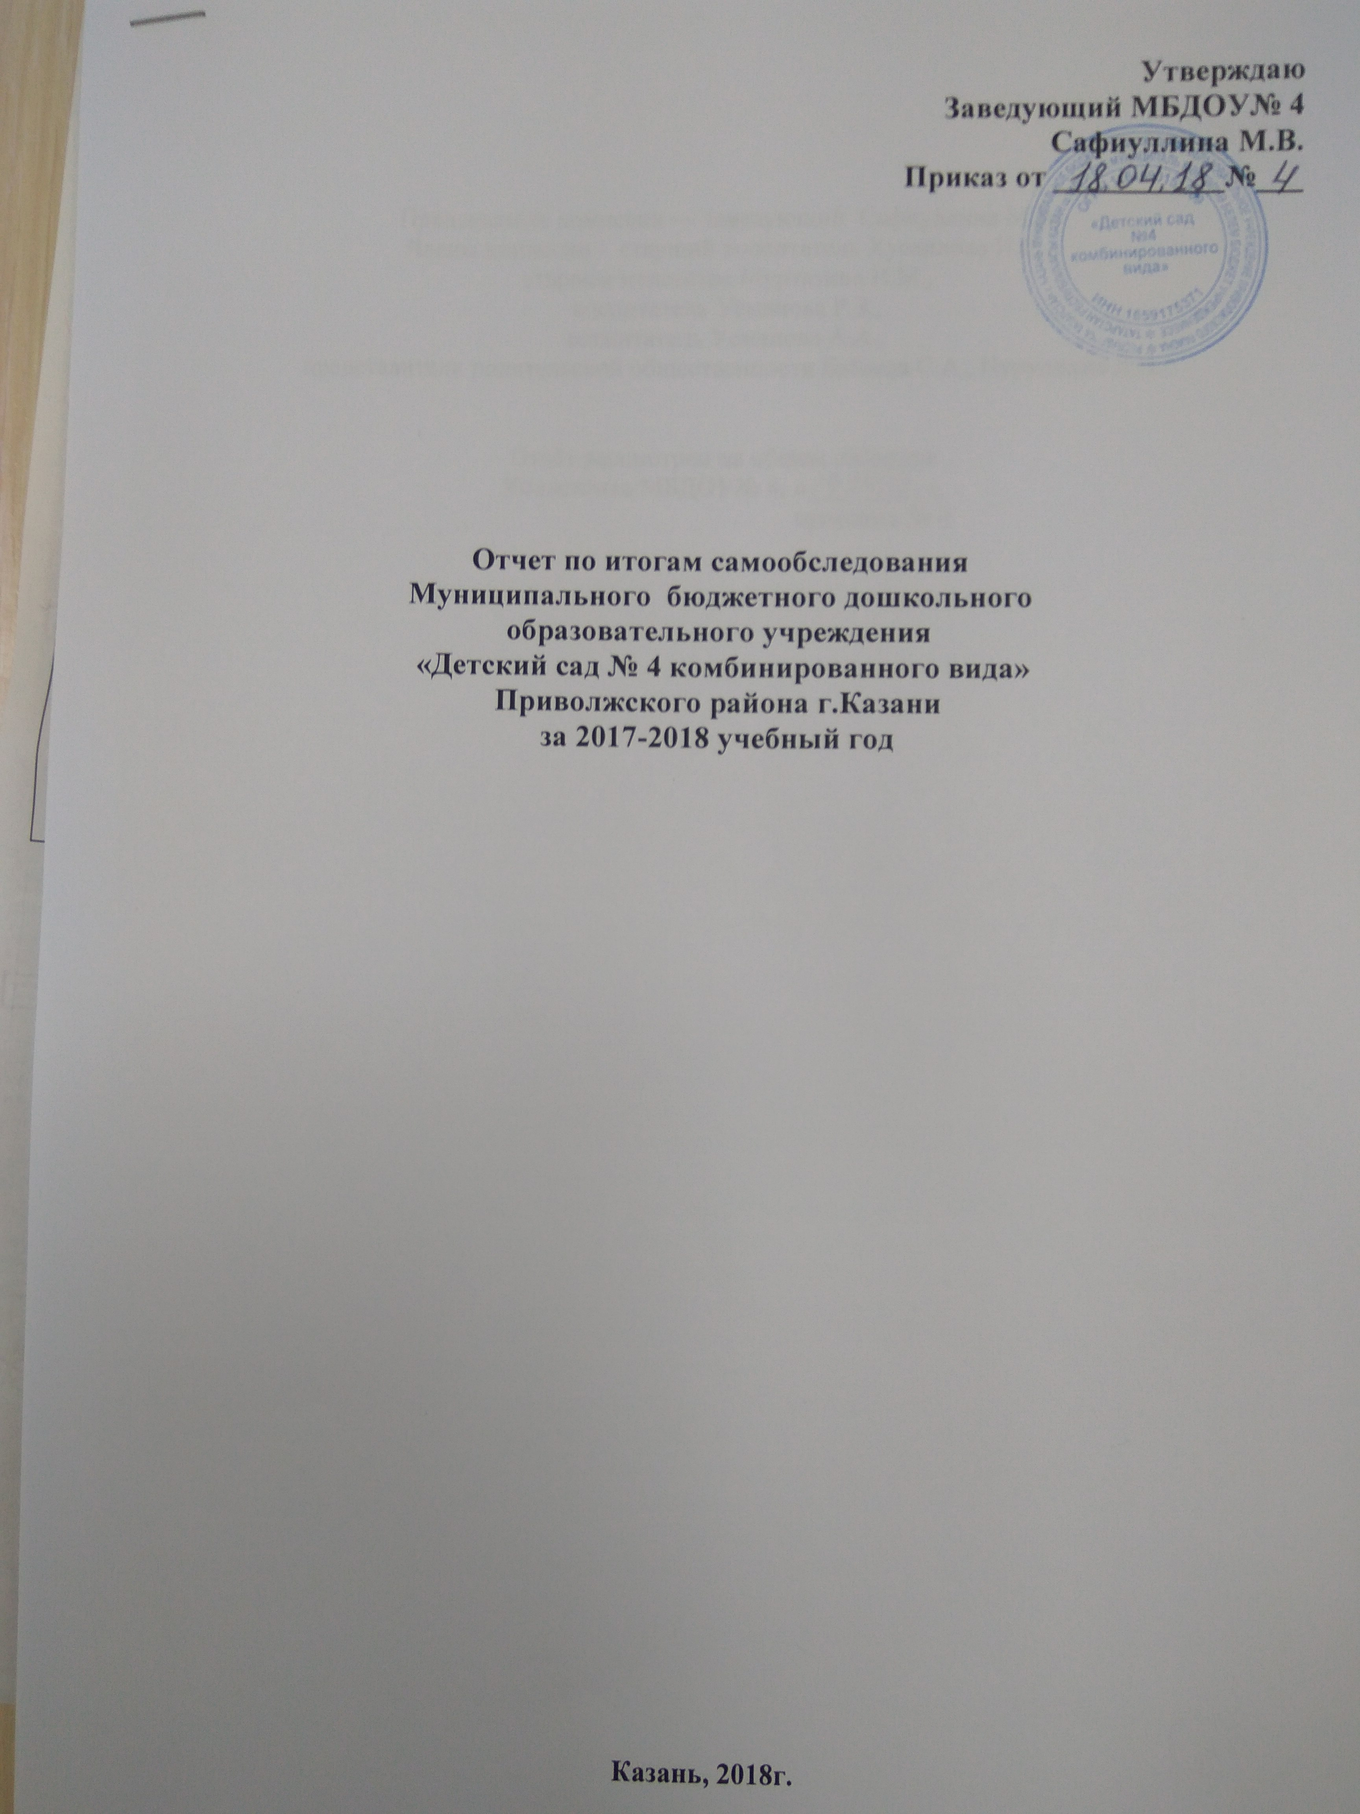
Утверждаю
Заведующий МБДОУ№ 4
Сафиуллина М.В.
Приказ от ___________№___

Отчет по итогам самообследования
Муниципального бюджетного дошкольного
образовательного учреждения
«Детский сад № 4 комбинированного вида»
Приволжского района г.Казани
за 2017-2018 учебный год

Казань, 2018г.

Председатель комиссии — заведующий Сафиуллина М.В.
Члены комиссии - старший воспитатель Хусаинова Н.И.,
старшая медсестра Муртазина И.М.,
воспитатель Усманова Р.З.,
воспитатель Усманова А.А.,
представители родительской общественности Бабаева С.А., Нуруллина Л.Э.

Отчёт рассмотрен на общем собрании
Коллектива МБДОУ№ 4, «_________»,
протокол №

1. Аналитическая часть
Наименование МБДОУ | Муниципальное бюджетное дошкольное образовательное учреждение «Детский сад № 4 комбинированного вида».  ПИК № 3555 от 24.08.2016  Приказ ИК МО г. Казани «Об открытии Детского сада» №904 от 15.11.2016г.
Правовой статус | Юридическое лицо  Лицензия на осуществление образовательной деятельности № 9765 от 04.09.2017г. Серия 16 Л 01 № 0005870  Приложение на дополнительное образование детей и взрослых № 9765 от 04.09.2017г. Серия 16 П 01 № 0009544  Лицензия Министерства здравоохранения РТ на осуществление медицинской деятельности № ЛО – 16 – 01 – 006476 от 21.12.2017г.  Серия ЛО – 01 № 0008604
Историческая справка. Год постройки. | Здание МБДОУ № 4 построено по типовому проекту в 2016г., кирпичное, двухэтажное, новостройка.  Административно-хозяйственная и образовательная деятельность МБДОУ осуществляются на основании Устава МБДОУ, утвержденного Комитетом земельных и имущественных отношений ИК МО г. Казани 01.09.2016 г. №1388/КЗИО-пк
Адрес, телефон, факс, электронная почта, сайт | 420064,г. Казань, ул. Баки Урманче, д.11а, телефон (843) 598-07-58;  e-mail: marina.detskiisad4@yandex.ru  89033426047
Структура управления | Управление МБДОУ осуществляется в соответствии с законом РФ «Об образовании» от 29 декабря 2012г. № 273-ФЗ и на основании Устава детского сада. Руководство МБДОУ № 4 осуществляет заведующая Сафиуллина Марина Владимировна (распоряжение ИК МО г. Казани №1176р от 03.04.2017)  Учредитель осуществляет контроль деятельности дошкольной организации.
Коллегиальными формами самоуправления МБДОУ являются: | - Общее собрание коллектива  - Общее родительское собрание  - Педагогический совет
Тип здания (краткая характеристика здания, территории) | Отдельно стоящее типовое двухэтажное здание, имеет развитую систему коммуникаций.  Территория детского сада озеленена по всему периметру различными видами деревьев и кустарников, имеются клумбы, цветники.  Имеется 6 детских площадок с малыми игровыми формами и теневыми навесами, «зеленая зона», цветники, крытые песочницы.
Модель МБДОУ (структура и количество групп, укомплектованность ДОУ, структурные компоненты, дополнительные помещения) | Проектная мощность детского сада – 6 групп. Структура и количество групп рассчитаны на 140 мест.  Фактическая мощность — 155 детей/6 групп.  Количество воспитанников – 155 детей (2017-2018 год)  В дошкольном учреждении функционирует 6 групп, укомплектованных по возрастному принципу.  Из них (на 2017-2018 уч. год):  - для детей дошкольного возраста – 6,  из них:  - для детей младшего возраста (с 3 до 4 лет) - 2,  - для детей среднего возраста (с 4 до 5 лет) – 3,  - для детей разного возраста (с 5 до 7 лет) — 1 группа.  Структурные компоненты:  - 6 групповых помещений для детей 3 - 7 лет с отдельными спальными комнатами;  - Медицинский блок: медицинский кабинет, процедурный кабинет; санитарная комната.  - кабинет заведующей;  - методический кабинет;  - кабинет татарского языка  - кабинет психологической разгрузки;  - кабинет дополнительного образования;  - спортивный зал;  - музыкальный зал;  - пищеблок;  - прачечная;  - склад.
Режим работы | Общий режим работы МБДОУ № 4:  с 7.30. до 18.00, выходные дни – суббота и воскресенье.  6 групп - с 10,5 ч. пребыванием.  Функционирует дежурная группа по присмотру и уходу по требованию родителей: режим работы: утро - (6.45-7.30) вечер (18.00-18.45)
Правила приёма в ДОУ | В настоящее время в МБДОУ № 4 принимаются дети в возрасте от 3 до 7 лет в соответствии с протоколами комплектования ЕАИС "Электронный детский сад". Прием детей осуществляется на основании медицинского заключения, заявления и документов, удостоверяющих личность одного из родителей (законных представителей) с заключением договора между родителем (законным представителем) и детским садом.
Основная цель детского сада | Организация и осуществление образовательной деятельности, с детьми 3 - 7 лет, направленной на развитие детей к 7 годам, в соответствии с целевыми ориентирами, обозначенными ФГОС ДО, и обеспечивающей равные стартовые возможности всех детей при поступлении в школу.
Детский сад решает следующие задачи: | -обеспечение условий для социальной адаптации детей;  -создание оптимальных условий для охраны и укрепления физического и психического здоровья детей;  -осуществление познавательного, речевого, социально-коммуникативного, художественно-эстетического и физического развития детей в соответствии с реализуемой программой;  -определение направлений и осуществление индивидуально-ориентированной педагогической, психологической помощи детям от 3 до 7 лет;  -обогащение развивающей предметно-пространственной среды образовательного учреждения, с целью создания благоприятных условий для организации и осуществления образовательной деятельности в соответствии с требованиями ФГОС ДО;  -построение взаимодействия с семьей по принципу партнерства для обеспечения полноценного развития ребенка;  -создание атмосферы гуманного и доброжелательного отношения ко всем воспитанникам;  -создание комфортности пребывания детей, родителей и сотрудников в учреждении;  -совершенствование материально-технической базы педагогического процесса.
Направления, реализуемые детским садом в системе дошкольного образования | - познавательное развитие,  - речевое развитие,  - социально-коммуникативное развитие,  - художественно-эстетическое развитие,  - физическое развитие
Приоритетные направления | - познавательно-речевое развитие,  - Художественно — эстетическое развитие,  - физическое развитие
Взаимодействие с родителями | Строится на принципе сотрудничества.  При этом решаются приоритетные задачи:  -повышение педагогической культуры родителей;  -вовлечение родителей в жизнь детского сада;  -изучение семьи и установление контактов с ее членами для согласования воспитательных воздействий на ребенка.  Для решения этих задач используются различные формы работы:  - групповые родительские собрания, консультации;  - проведение совместных мероприятий для детей и родителей;  - анкетирование;  - наглядная информация;  - показ занятий для родителей;  - выставки совместных работ;  - посещение открытых мероприятий и участие в них;  - заключение договоров с родителями вновь поступивших детей  Работает консультативная служба специалистов: педагога - психолога, музыкального руководителя, старшей медсестры.
Кадровое обеспечение | Работа с кадрами направлена на повышение профессионализма, творческого потенциала педагогической культуры педагогов, оказание методической помощи педагогам. Составлен план прохождения аттестации, повышения квалификации педагогов.  Дошкольное образовательное учреждение укомплектовано кадрами полностью. Педагоги детского сада постоянно повышают свой профессиональный уровень, посещают методические объединения по направлениям развития детей, знакомятся с опытом работы своих коллег и других дошкольных учреждений, приобретают и изучают новинки периодической и методической литературы. Все это в комплексе дает хороший результат в организации педагогической деятельности и улучшении качества образования и воспитания дошкольников.
Материально-техническая база | В дошкольном учреждении создана хорошая материально-техническая база для жизнеобеспечения и развития детей, ведется систематически работа по созданию предметно-развивающей среды. Здание детского сада светлое, имеется центральное отопление, вода, канализация, сантехническое оборудование в хорошем состоянии.  В каждом помещении имеется дополнительный электрический водонагреватель, бактерицидные облучатели, интерактивное оборудование.  В детском саду имеются: групповые помещения, кабинет заведующего, методический кабинет, кабинет психологической разгрузки, кабинет татарского языка, музыкальный зал, физкультурный зал, пищеблок, прачечная, медицинский кабинет.  Все кабинеты оформлены. При создании предметно-развивающей среды воспитатели учитывают возрастные, индивидуальные особенности детей своей группы. Оборудованы групповые комнаты, включающие игровую, познавательную, обеденную зоны. Группы постепенно пополняются современным игровым оборудованием.  Для осуществления разносторонней образовательной деятельности дошкольная организация укомплектована оргтехникой и ТСО: для осуществления делопроизводства, оптимизации образовательного процесса в пользовании у педагогов и сотрудников имеется 9 ноутбуков и 4 компьютера, 2 музыкальных центра, 2 переносных экрана, 7 мультимедийных проекторов с интерактивными досками. В каждой группе имеется интерактивный стол для развивающих занятий, интерактивные песочницы, электрические панели с развивающими играми, развивающие модули. Все технические средства обучения, имеющиеся в дошкольном учреждении, соответствуют санитарно-гигиеническим нормам и требованиям, техническое оборудование имеет все необходимые документы и сертификаты качества, используются в соответствии с принципом необходимости и достаточности для организации образовательной работы.  Кухня (пищеблок) и прачечная расположены на первом этаже здания. Помещения оснащены необходимым современным оборудованием, которые находится в хорошем рабочем состоянии. Питание детей организовано строго в соответствии с требованиями СанПиН 2.4.1.3049-13 "Санитарно-эпидемиологические требования к устройству, содержанию и организации режима работы дошкольных образовательных организаций", на основе десятидневного меню согласованного с Департаментом по питанию ИК МО г. Казани и утвержденного заведующим.  Медицинский блок состоит из процедурного кабинета, кабинета врача и санитарной комнаты.  Прогулочные участки находятся в хорошем состоянии, обеспечивают потребность детей в развитии двигательной активности, игровой деятельности, способствуют решению задач физического, познавательного развития, трудового воспитания детей дошкольного возраста.  Материально-технические и медико-социальные условия пребывания детей в ДОУ соответствуют требованиям федеральных государственных документов и СанПиН 2.4.1.3049-13 "Санитарно-эпидемиологические требования к устройству, содержанию и организации режима работы дошкольных образовательных организаций". Направлены на обеспечение охраны жизни и укрепления здоровья детей, всестороннего развития, реализацию и выполнение программы обучения и оздоровления детей дошкольного возраста.  Поддержание, укрепление и обновление МТБ детского сада осуществляется за счет средств муниципального бюджета и внебюджетных средств, полученных от оказания дополнительных образовательных услуг.  Для безопасного пребывания детей детский сад оснащен средствами безопасности:  1. Кнопка тревожной сигнализации.  2.Установлены камеры видео наблюдения по периметру здания и внутри ДОУ.  3. Организация связи – телефон.  4. Организация пропускного режима «СКУД»– магнитные замки на входных дверях в здание (центральный вход и две группы) и на калитке при входе в учреждение.  5. АПС  6. Имеются первичные средства пожаротушения – огнетушители в каждой группе, кабинете, на каждом этаже. Разработана Декларация по пожарной безопасности. Имеются внутренние пожарные краны и рукава для тушения. Имеются люминесцентные планы эвакуации на каждом этаже, информационные знаки и таблички (движение на выход, установка огнетушителя, кнопки пожарной сигнализации). Специальный фонарь.  7. Регулярно проводятся тренировочные эвакуации с воспитанниками ДОУ.  8. Разработана инструкция по действиям должностных лиц учреждений при угрозе или проведении террористического акта. Ведется журнал осмотра территории.  9. Пост охраны: в штате детского сада 3 сторожа, днем охрана осуществляется системой «СКУД».  Обеспечение условий безопасности выполняется локальными нормативно-правовыми документами: приказами, инструкциями, положениями.  В соответствии с требованиями действующего законодательства по охране труда с сотрудниками систематически проводятся разного вида инструктажи: вводный (при поступлении на работу), первичный (с вновь поступившими), повторный, что позволяет персоналу владеть знаниями по охране труда и технике безопасности, правилами пожарной безопасности, действиям в чрезвычайных ситуациях.  С воспитанниками детского сада проводятся беседы по ОБЖ, игры по охране здоровья и безопасности, направленные на воспитание у детей сознательного отношения к своему здоровью и жизни.
2. Показатели деятельности ДОУ

N п/п | Показатели | Единица измерения
1. | Образовательная деятельность
1.1 | Общая численность воспитанников, осваивающих образовательную программу дошкольного образования, в том числе: | 155 человек
1.1.1 | В режиме полного дня (8 - 12 часов) | 155 человек
1.1.2 | В режиме кратковременного пребывания (3 - 5 часов) | 0 человек
1.1.3 | В семейной дошкольной группе | 0 человек
1.1.4 | В форме семейного образования с психолого-педагогическим сопровождением на базе дошкольной образовательной организации | 0 человек
1.2 | Общая численность воспитанников в возрасте до 3 лет | 0 человек
1.3 | Общая численность воспитанников в возрасте от 3 до 8 лет | 155 человек
1.4 | Численность/удельный вес численности воспитанников в общей численности воспитанников, получающих услуги присмотра и ухода: | 155 человек/100%
1.4.1 | В режиме полного дня (8 - 12 часов) | 155 человек/100%
1.4.2 | В режиме продленного дня (12 - 14 часов) | 0 человек/0%
1.4.3 | В режиме круглосуточного пребывания | 0 человек/0%
1.5 | Численность/удельный вес численности воспитанников с ограниченными возможностями здоровья в общей численности воспитанников, получающих услуги: | 0 человек/ 0%
1.5.1 | По коррекции недостатков в физическом и (или) психическом развитии | 0 человек/ 0%
1.5.2 | По освоению образовательной программы дошкольного образования | 155 человек/ 100%
1.5.3 | По присмотру и уходу | 155 человек/100%
1.6 | Средний показатель пропущенных дней при посещении дошкольной образовательной организации по болезни на одного воспитанника | 3,8 день
1.7 | Общая численность педагогических работников, в том числе: | Человек 12
1.7.1 | Численность/удельный вес численности педагогических работников, имеющих высшее образование | 12 человек/ 100%
1.7.2 | Численность/удельный вес численности педагогических работников, имеющих высшее образование педагогической направленности (профиля) | 7 человек/58,33%
1.7.3 | Численность/удельный вес численности педагогических работников, имеющих среднее профессиональное образование | 2 человек/16,6%
1.7.4 | Численность/удельный вес численности педагогических работников, имеющих среднее профессиональное образование педагогической направленности (профиля) | 3 человек/25%
1.8 | Численность/удельный вес численности педагогических работников, которым по результатам аттестации присвоена квалификационная категория, в общей численности педагогических работников, в том числе: | 6 человек/50%
1.8.1 | Высшая | 0 человек/0%
1.8.2 | Первая | 6 человек/50%
1.9 | Численность/удельный вес численности педагогических работников в общей численности педагогических работников, педагогический стаж работы которых составляет: | 12 человек/100%
1.9.1 | До 5 лет | 5 человек/41,66%
1.9.2 | Свыше 30 лет | 0 человек/0%
1.10 | Численность/удельный вес численности педагогических работников в общей численности педагогических работников в возрасте до 30 лет | 2 человек/16,66%
1.11 | Численность/удельный вес численности педагогических работников в общей численности педагогических работников в возрасте от 55 лет | 0 человек/0%
1.12 | Численность/удельный вес численности педагогических и административно-хозяйственных работников, прошедших за последние 5 лет повышение квалификации/профессиональную переподготовку по профилю педагогической деятельности или иной осуществляемой в образовательной организации деятельности, в общей численности педагогических и административно-хозяйственных работников | 13 человек/100%
1.13 | Численность/удельный вес численности педагогических и административно-хозяйственных работников, прошедших повышение квалификации по применению в образовательном процессе федеральных государственных образовательных стандартов в общей численности педагогических и административно-хозяйственных работников | 10 человек/83,33%
1.14 | Соотношение "педагогический работник/воспитанник" в дошкольной образовательной организации | 77%
1.15 | Наличие в образовательной организации следующих педагогических работников:
1.15.1 | Музыкального руководителя | да
1.15.2 | Инструктора по физической культуре | да
1.15.3 | Учителя-логопеда | нет
1.15.4 | Логопеда | нет
1.15.5 | Учителя-дефектолога | нет
1.15.6 | Педагога-психолога | да
2. | Инфраструктура
2.1 | Общая площадь помещений, в которых осуществляется образовательная деятельность, в расчете на одного воспитанника | 13,2 кв.м
2.2 | Площадь помещений для организации дополнительных видов деятельности воспитанников | 13,2 кв.м
2.3 | Наличие физкультурного зала | да
2.4 | Наличие музыкального зала | да
2.5 | Наличие прогулочных площадок, обеспечивающих физическую активность и разнообразную игровую деятельность воспитанников на прогулке | да

Заведующий МБДОУ №4 М.В. Сафиуллина

Старший воспитатель Н.И. Хусаинова

